激活课堂生态 走向深度学习
——枣庄市第二十八中学基于深度学习的
“二八”生态课堂研讨课

为深化课堂教学改革，检验育人方式变革的新成效，助力学校教学教研工作提质增效。10月30日上午、31日上午，我校在至善楼六楼报告厅继续开展了基于深度学习的“二八”生态课堂教学研讨活动。峄城区教学研究中心副主任魏英率道德与法治教研员丁丽老师、地理教研员孙启虎老师、历史教研员张增宝老师莅临指导，枣庄市第二十八中学常务副校长、党支部副书记张翔、副校级干部、教导处负责人张贵芳陪同。
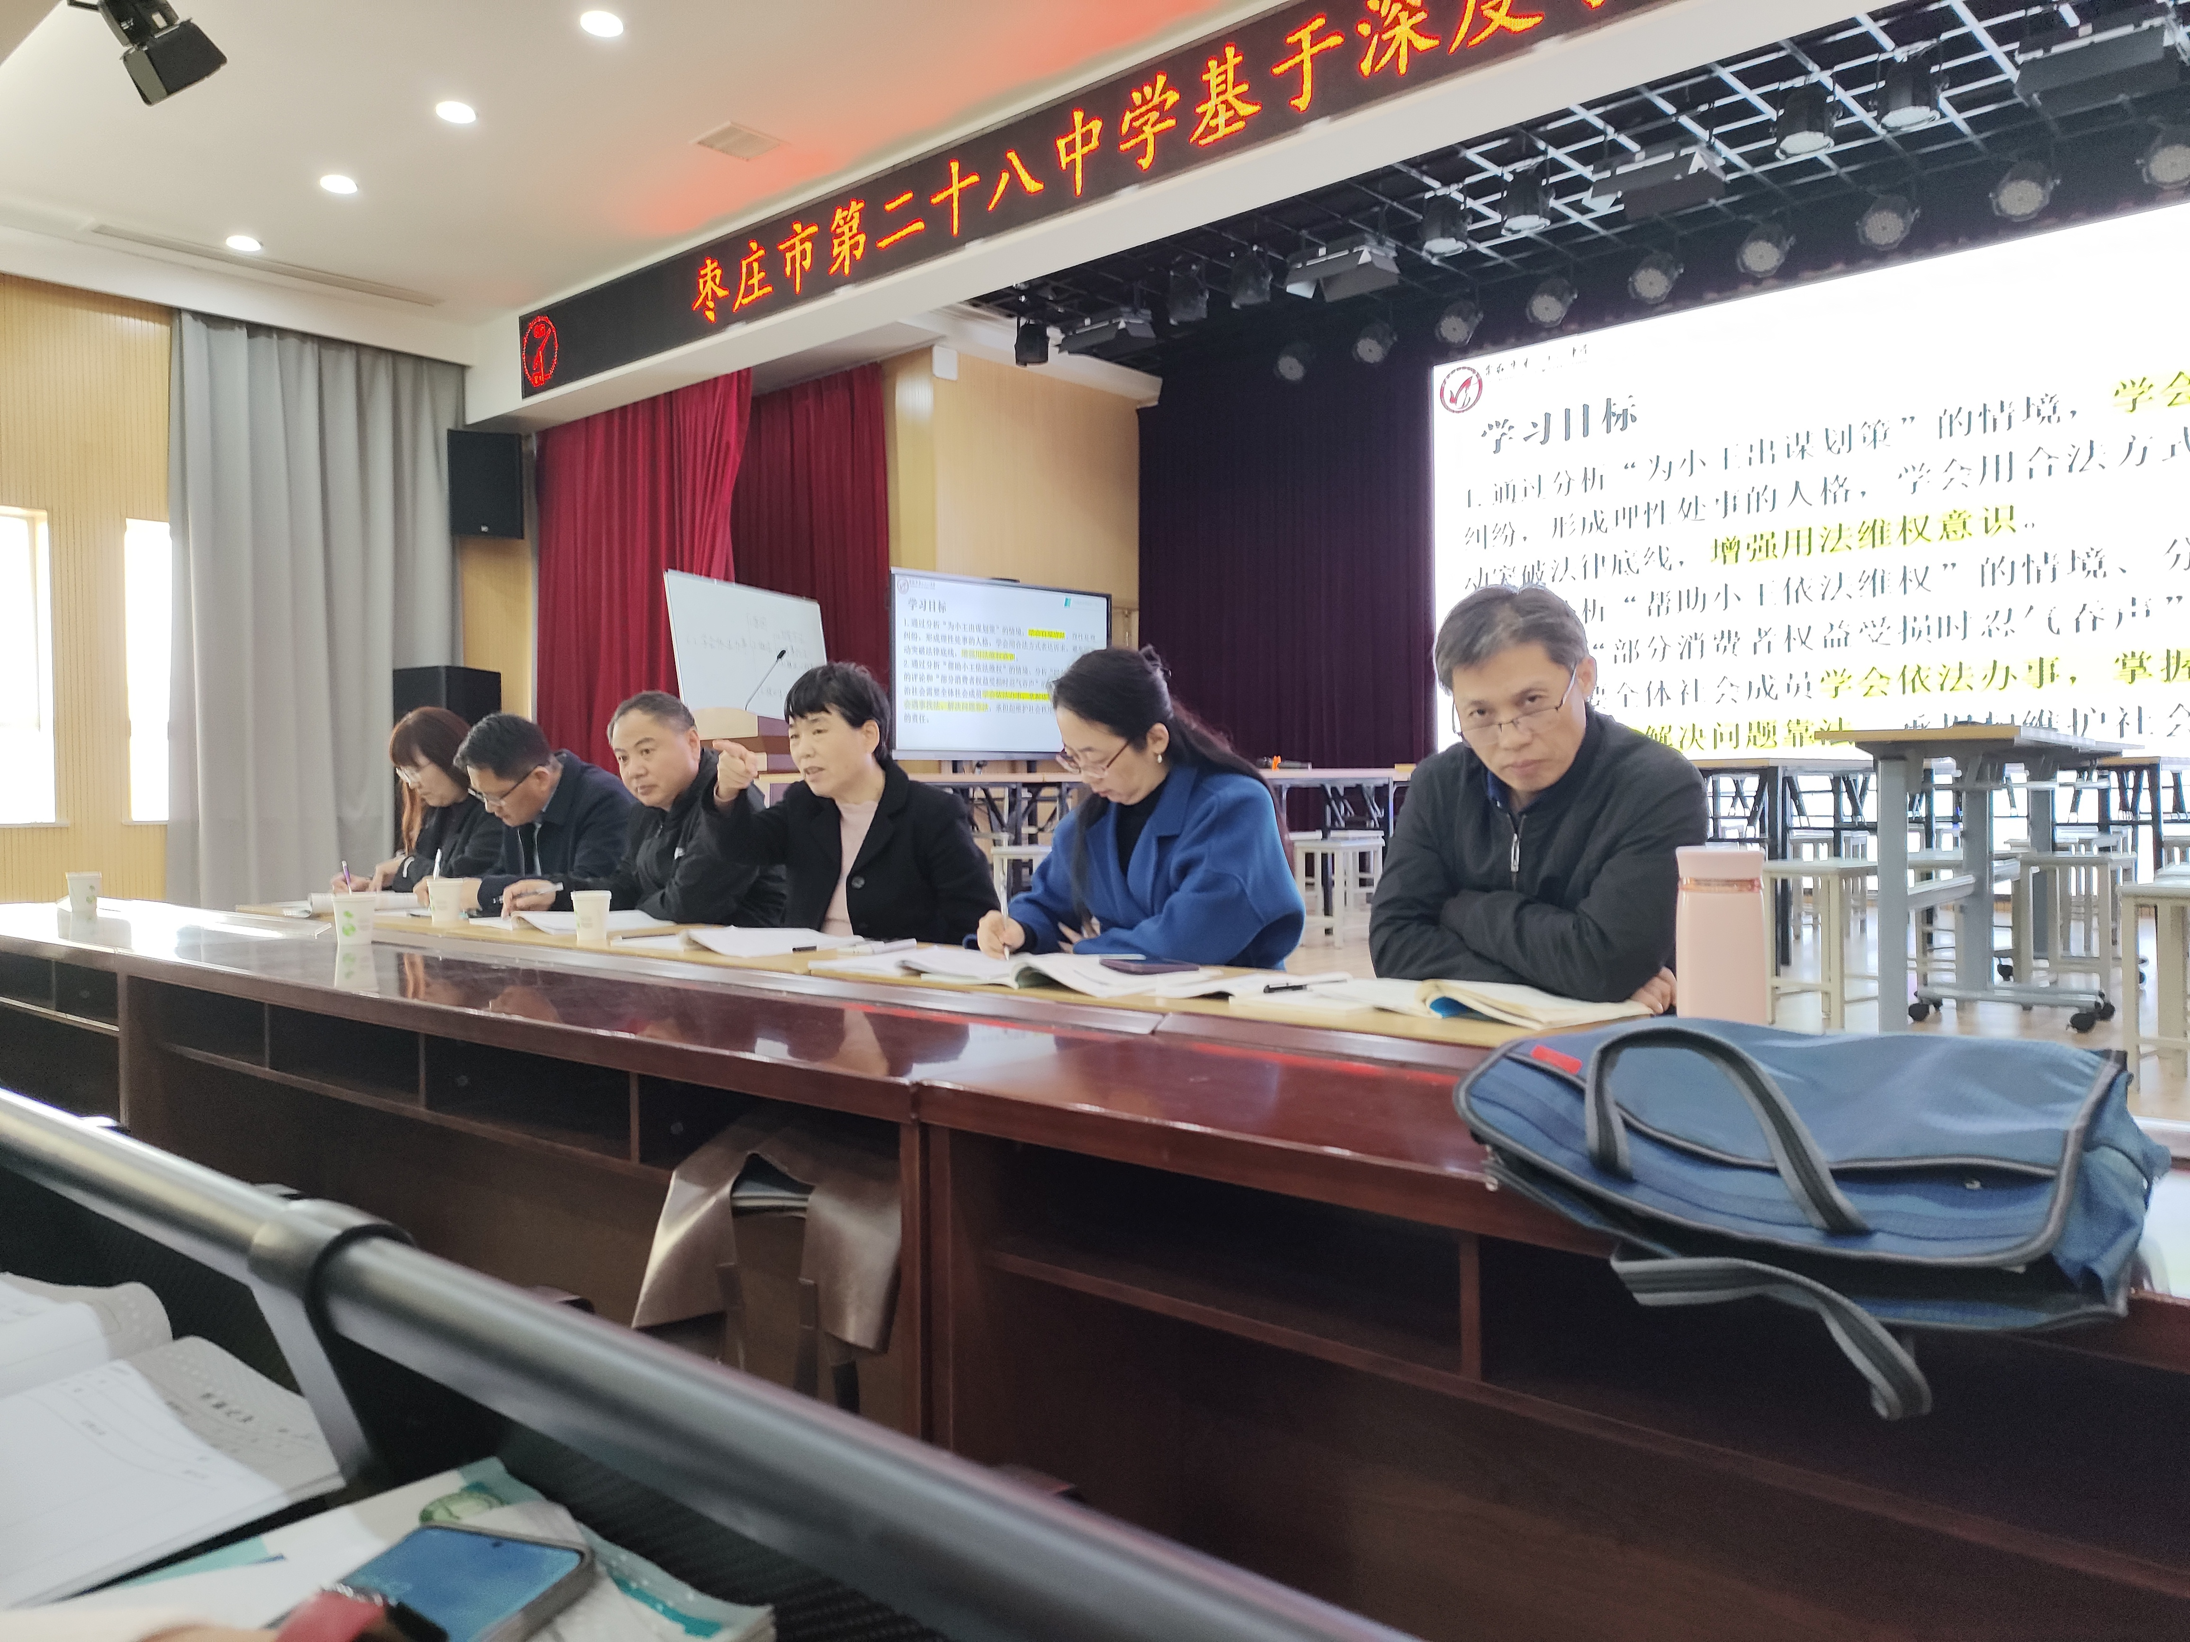

本次教学研讨聚焦文科综合领域，共呈现三节高质量示范课例。执教教师严格遵循“二八”生态课堂理念，在精准把握学情的基础上，精心设计教学环节。道德与法治课堂通过创设真实情境，引导学生开展深度思辨；地理教学充分运用多媒体技术，构建交通认知新体系，两节课均通过小组合作、师生互动等多元形式，有效激发了学生的深度学习。
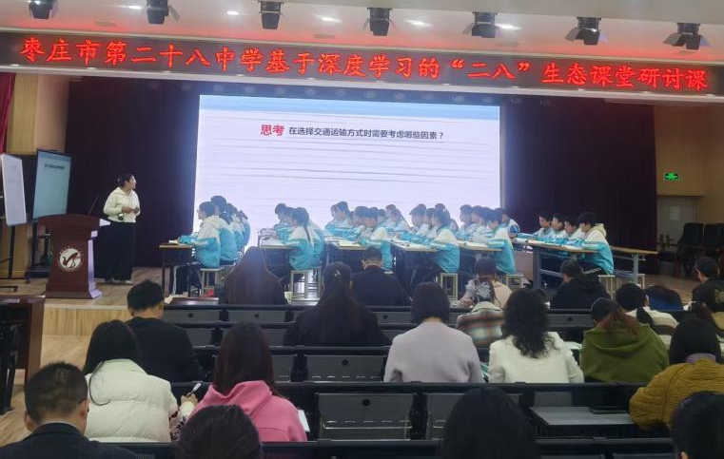
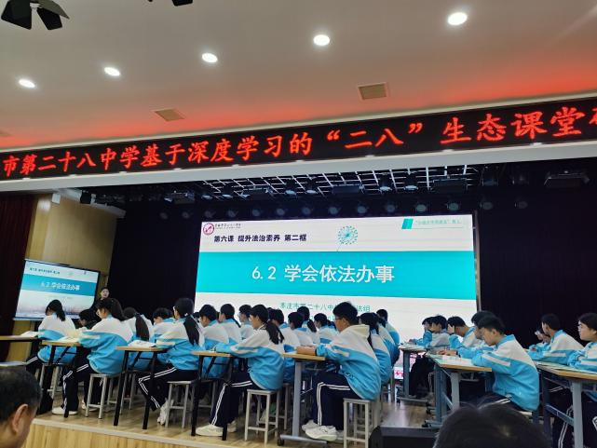

各学科教研员深入课堂观摩，对研讨课给予了高度肯定，认为其充分体现了“二八”生态课堂“以学生为中心”的核心理念，同时在深化教学改革方面提出了宝贵的建设性意见。
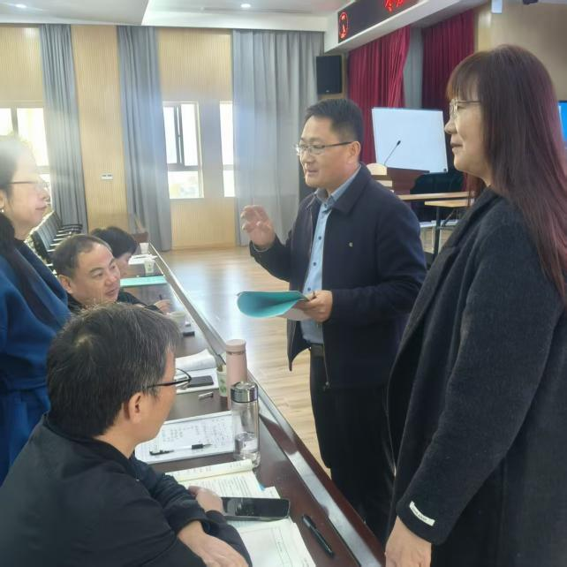
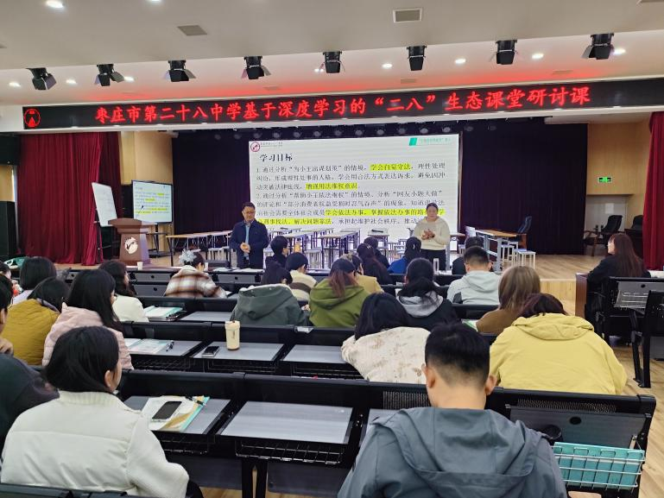

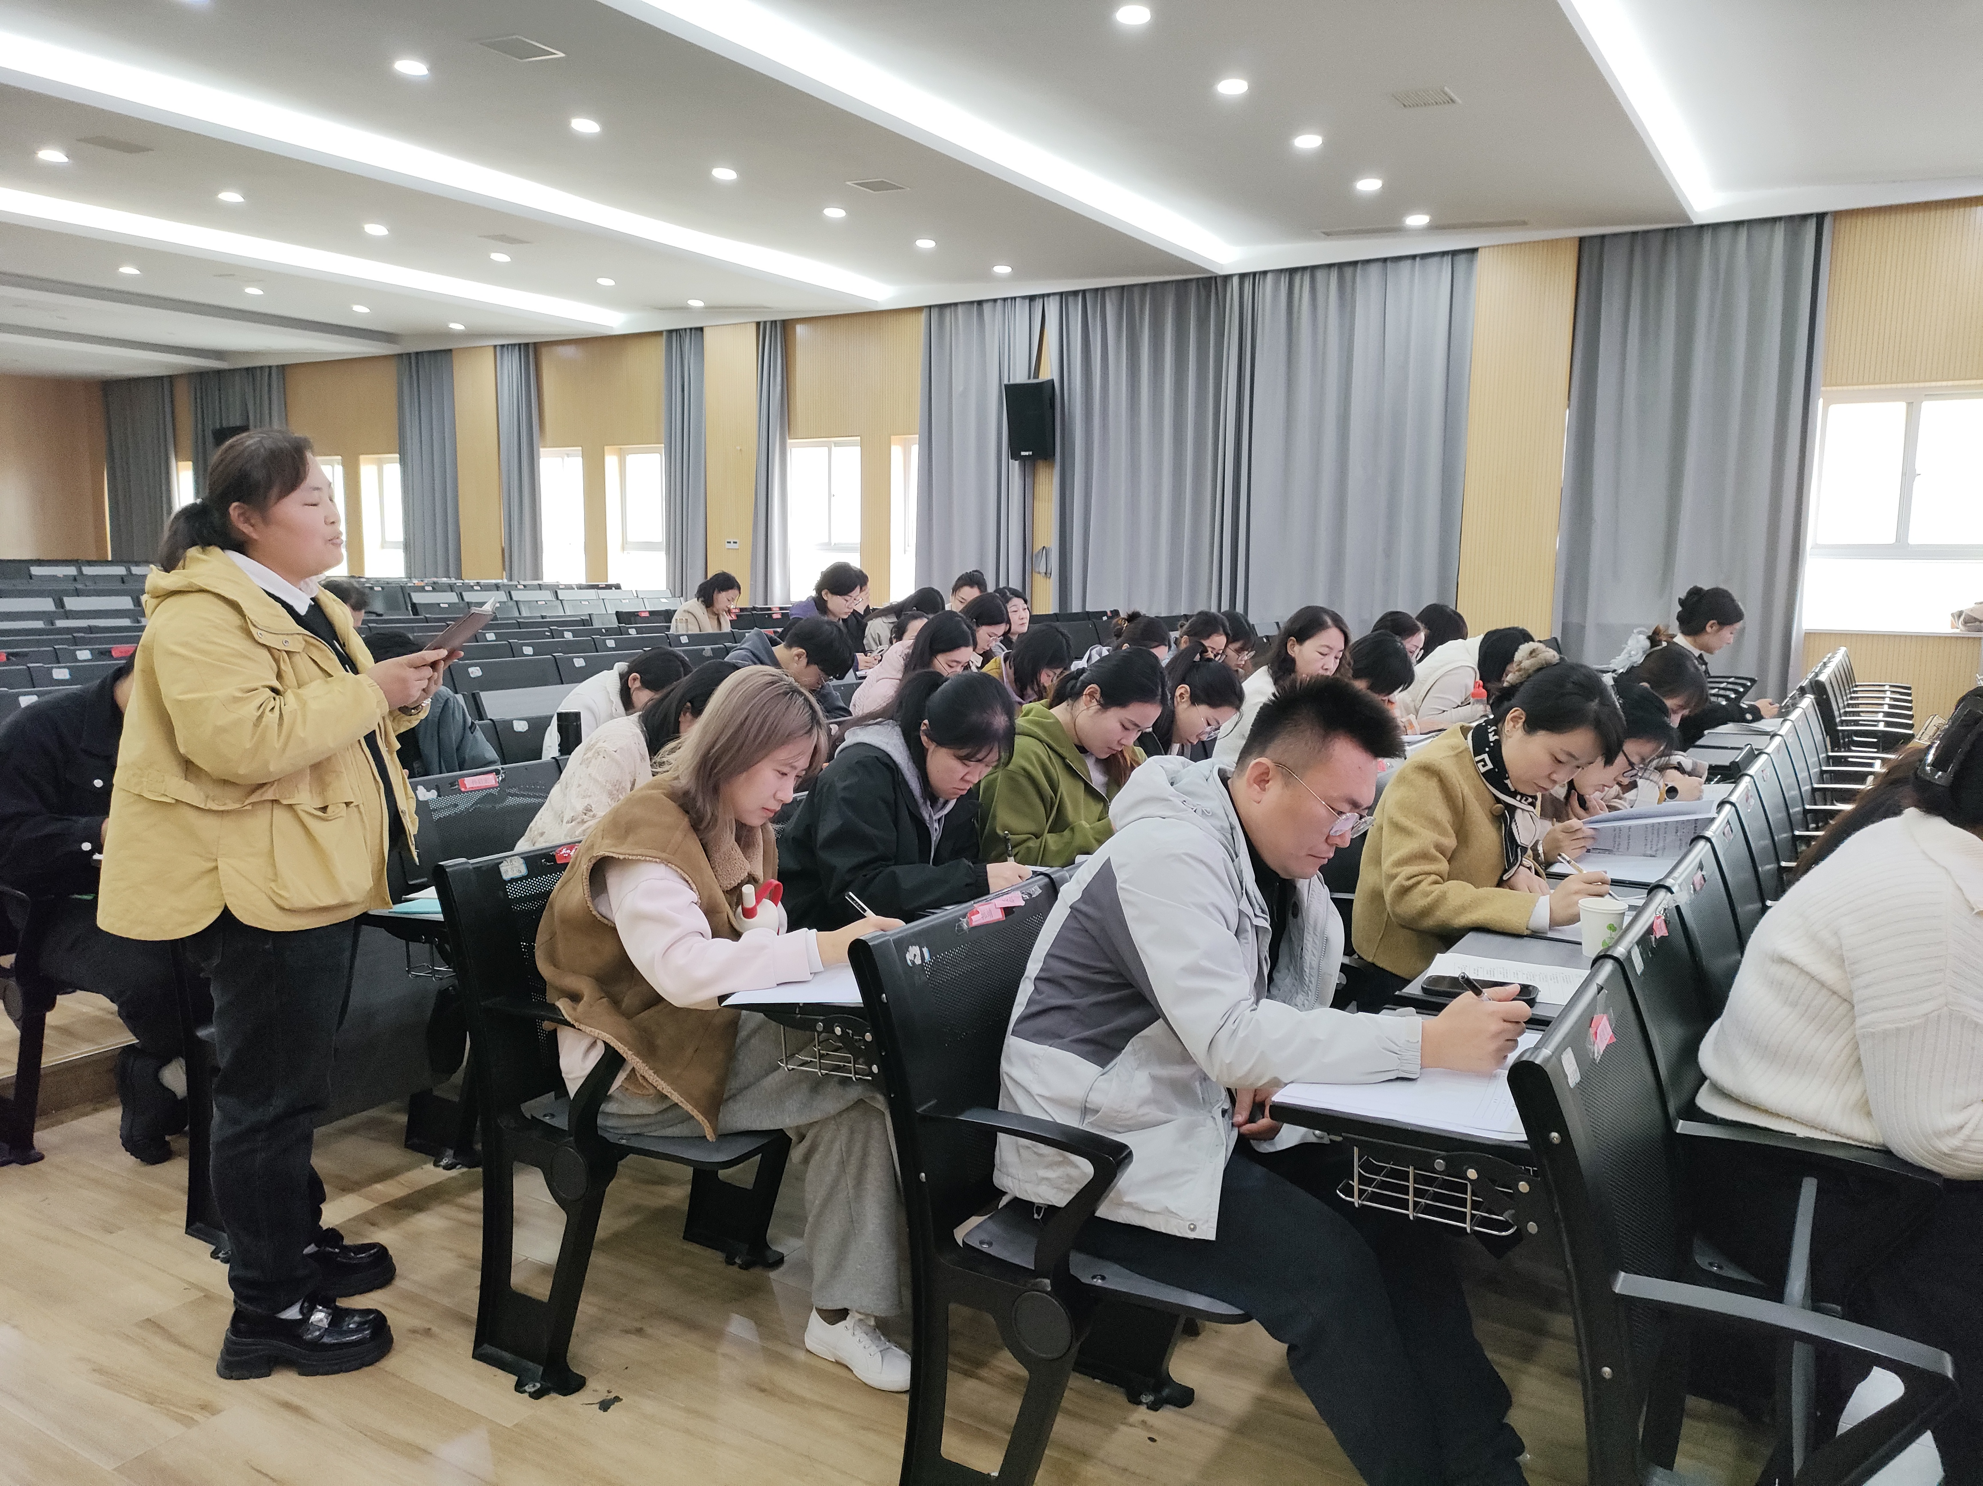
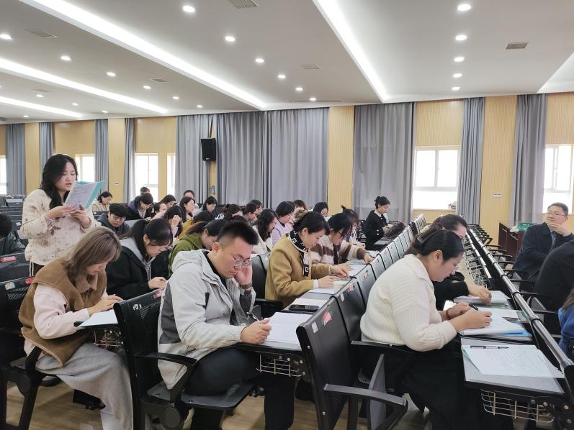

最后，区教学研究中心副主任魏英指出,一、强化“教学评”一致性，提升目标达成度。强调课堂评价应贯穿教学全过程，实现“以评促学”。二、优化小组合作机制，促进真合作、深交流。指出需进一步优化小组合作加分机制并及时提供成果反馈。三、可采用“分工观课、聚焦研讨”的模式教研。将各学科组教师分为几个观察小组，例如，分别聚焦“教学目标达成度”“学生参与深度”“课堂时间分配”等维度进行专项观察。

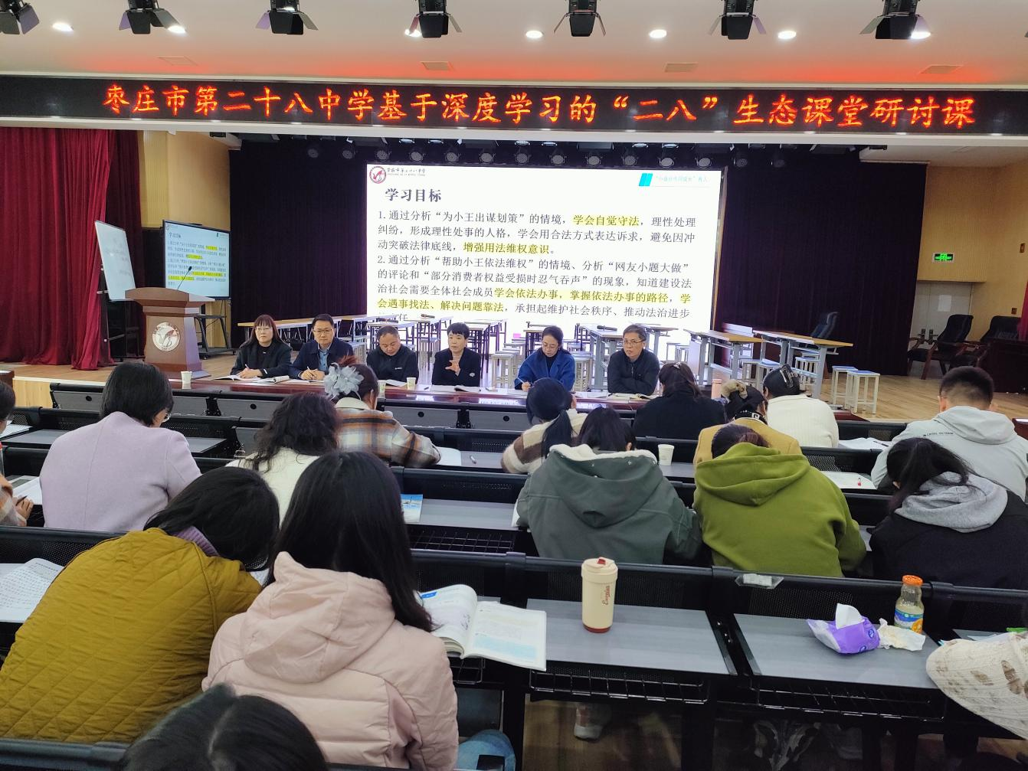

此次指导为我校“二八”生态课堂的后续深化指明了方向。下一步，学校将以此为契机认真梳理、吸纳教研员的宝贵建议，将其转化为提升教学质量的具体行动，持续推进“二八”生态课堂建设向高质量、内涵式发展迈进。

聚焦新课堂 共研促提升
枣庄市第二十八中学联合四校开展教育共同体联研活动
为进一步发挥教育共同体资源辐射带动作用，落实“扩优提质”发展目标，深化新课堂达标建设，推动教师与学生素养协同发展，促进深度学习教学实践落地，11月26日下午，枣庄市第二十八中学联合实验中学匡衡部、榴园中学、古邵中学、曹庄中学在至善楼六楼会议室成功举办了教育共同体联合教研活动。各校教导主任及全体英语教师齐聚一堂，共同探索基于深度学习的“二八”生态课堂建设路径，助力课堂教学提质增效。
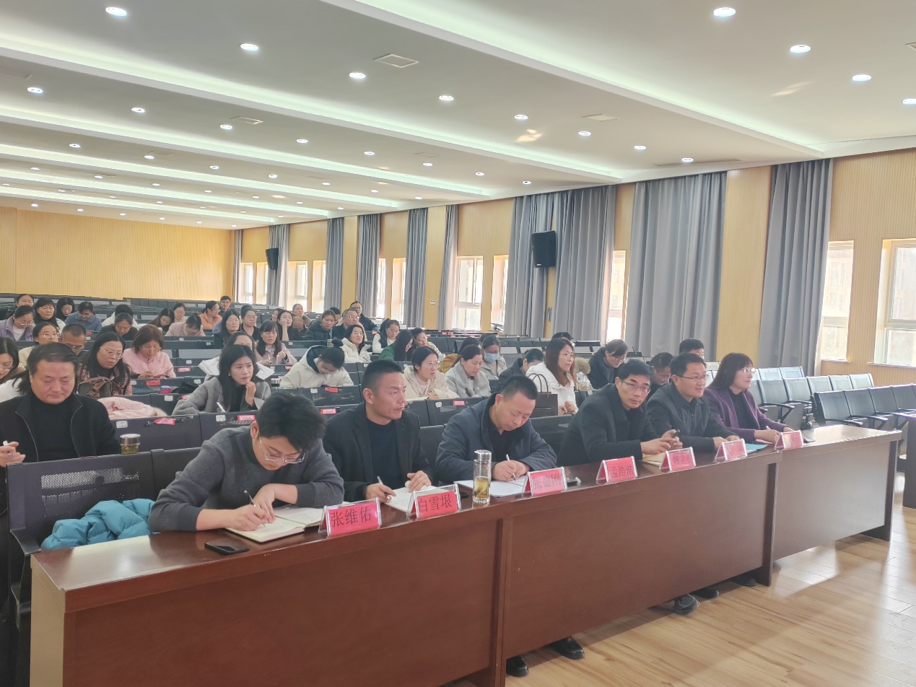

本次活动以“聚焦学科核心素养，共建教共体教研新生态”为导向，通过课例展示、互动评课、专题分享等环节，搭建跨校交流平台，推动教学理念互通、资源共享、优势互补。
活动伊始，朱青青、张妍妍两位教师分别呈现了两节高质量的英语研讨课。课堂紧紧围绕“二八”生态课堂理念，立足学情，精心设计教学环节，注重情境创设与思维引导，通过小组合作、师生互动等多种形式，激发学生主动参与、深度思考，展现了以学生为中心的高效课堂样态。

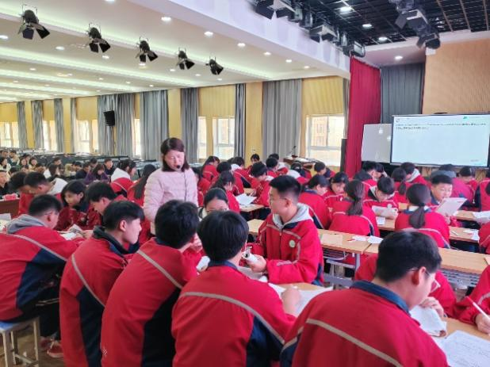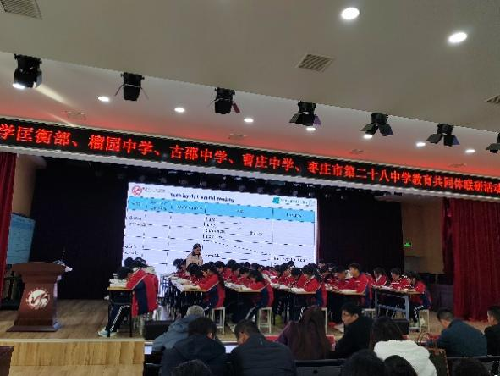
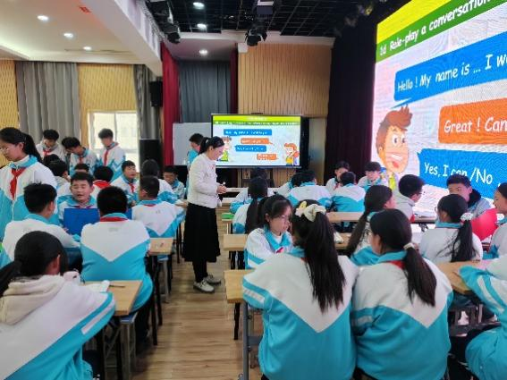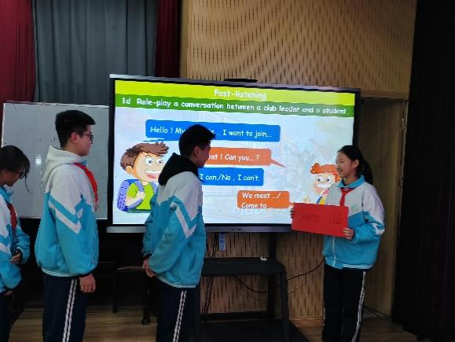

课后，各校领导及全体教师围绕课堂实效、教学设计、学生参与等方面进行了专业细致的点评，既肯定了教学亮点，也提出了优化建议。
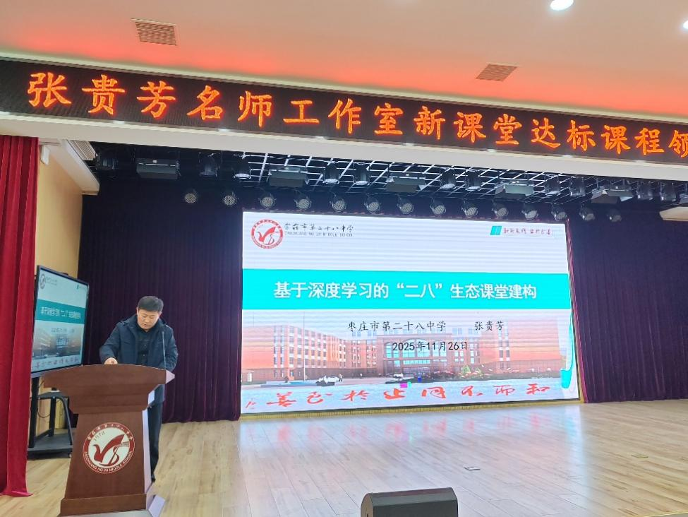
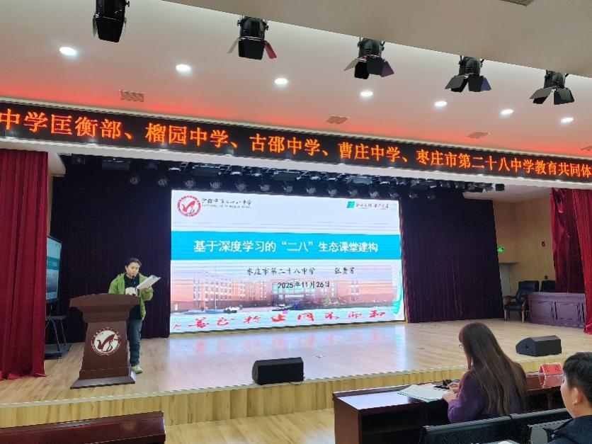

随后，张贵芳老师作《基于深度学习的“二八”生态课堂》专题讲座，系统阐释了“二八”课堂的理念内涵与实践策略，为教师在教学中落实深度学习提供了理论支撑与方法指导。
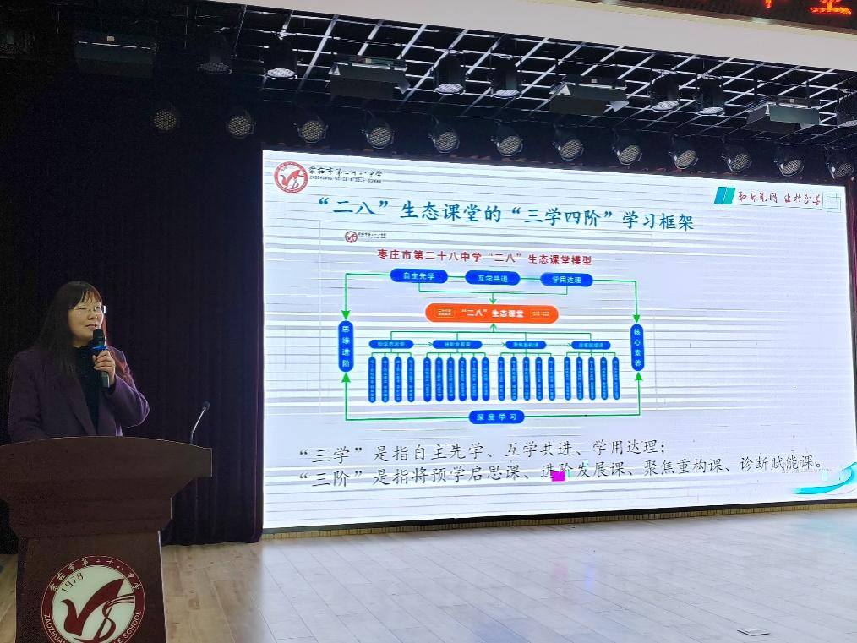
活动最后进行了总结交流，各校教师积极分享听课感悟与教学思考，现场研讨氛围浓厚。大家一致认为，此次联研活动不仅拓宽了教学视野，也为校际协同发展注入了新动能。
“教而不研则浅，研而不教则空。”本次教育共同体联合教研活动，是枣庄市第二十八中学持续推进“二八”生态课堂建设、深化课堂教学改革的又一重要举措。学校将以此次活动为契机，进一步强化教育共同体合作机制，推动教研活动常态化、深度化，为实现教育教学高质量发展不断探索新路径、积累新经验。
校际联动促发展 同课异构展风采
枣庄市成功举办“冬学冬研冬练”英语联研活动

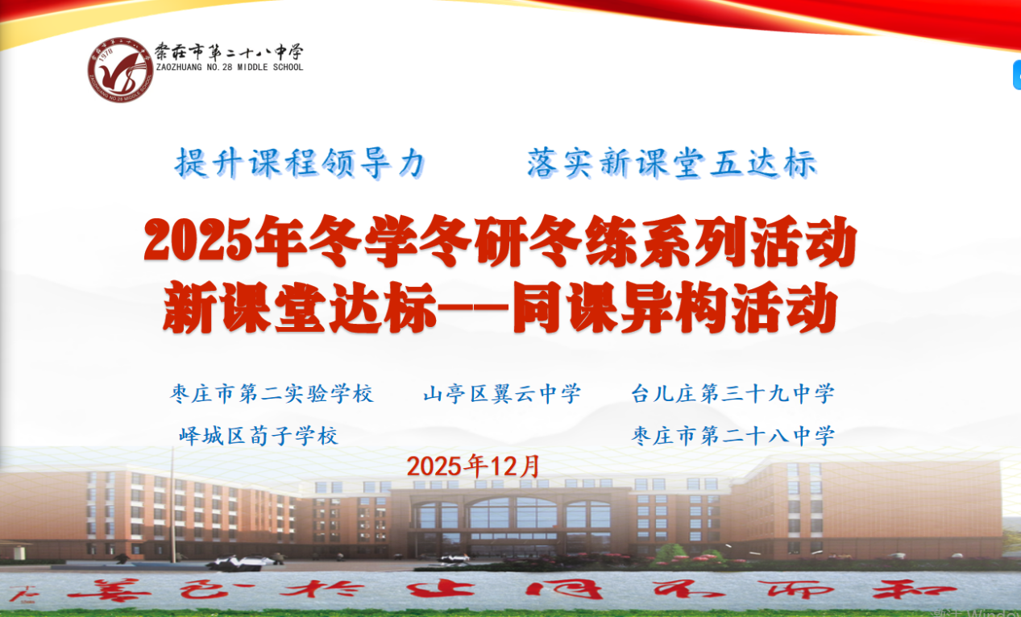

近日，为深入贯彻落实枣庄市教科院“课程领导力提升年”工作部署，扎实推进“新课堂五达标”教学改革，我校联合枣庄市第二实验学校、山亭区翼云中学、台儿庄第三十九中学、峄城区荀子学校开展2025-2026学年“冬学、冬研、冬练”系列活动之“同课异构”教学研讨活动。活动以“提升课程领导力 落实新课堂五达标”为主题，聚焦课堂教学质量提升，构建跨校教研共同体，为教师专业成长搭建了高质量交流平台。
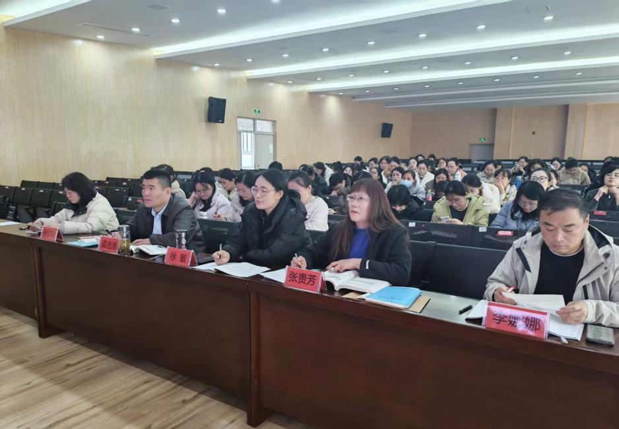

本次活动以初中英语九年级阅读课为研讨课题，通过“同课异构”形式展开教学展示与研讨。来自枣庄市第二十八中学的姚倩老师和枣庄市第二实验中学的武艺老师分别执教同一课题，以独具匠心的教学设计、灵活多样的教学方法，充分展现了对“教学评一致性”理念的深入理解与实践探索。课堂上，教师注重语言情境创设、思维引导与互动生成，学生积极参与、合作探究，呈现了以学生为中心的生动英语课堂样态。
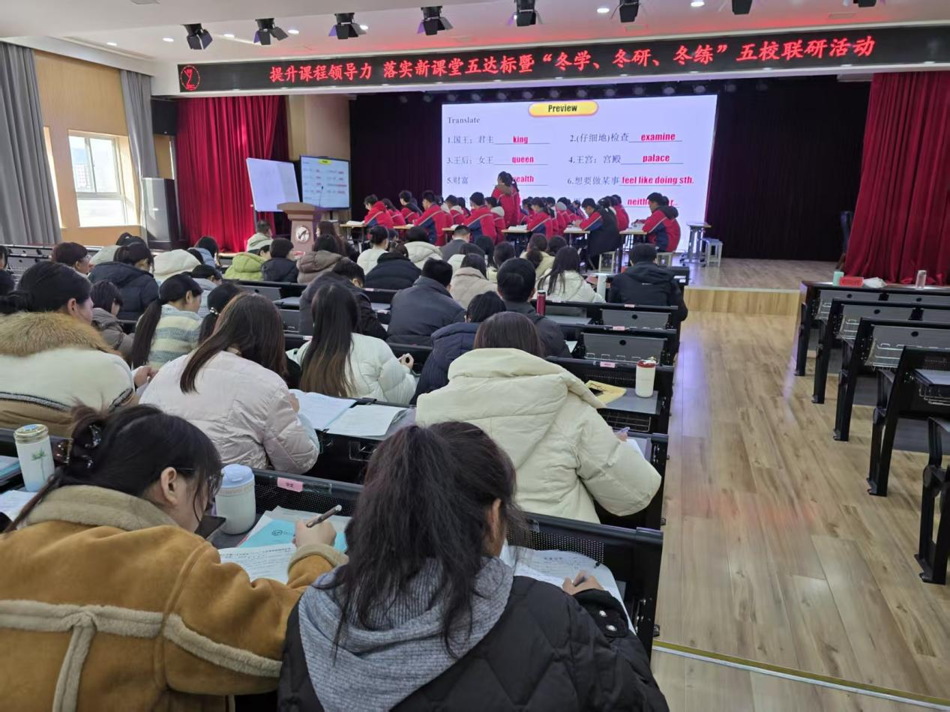

课后，在枣庄市第二十八中学张贵芳校长的组织下，各校教师代表围绕教学实效、课堂组织、学生语言能力发展等方面进行了深入评议，既充分肯定教学亮点，也提出了建设性优化建议，从大单元教学设计与中考命题趋势出发，共同讨论了教学方向与实施路径。

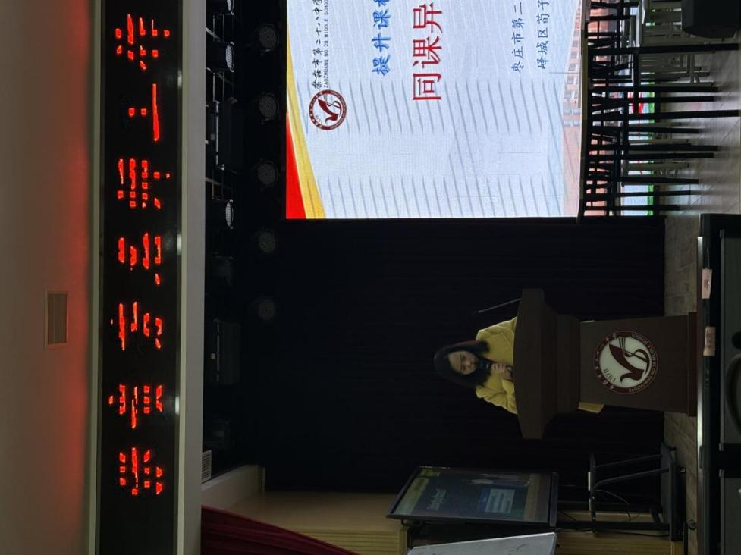
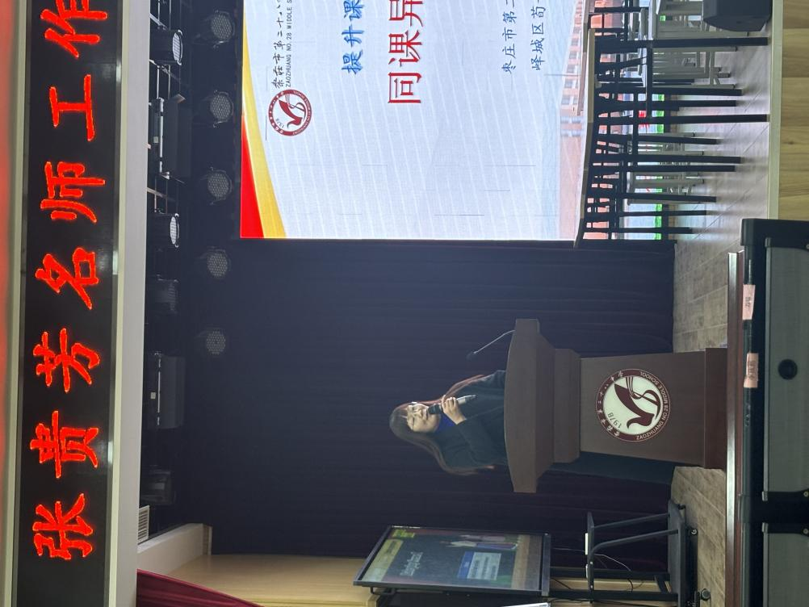

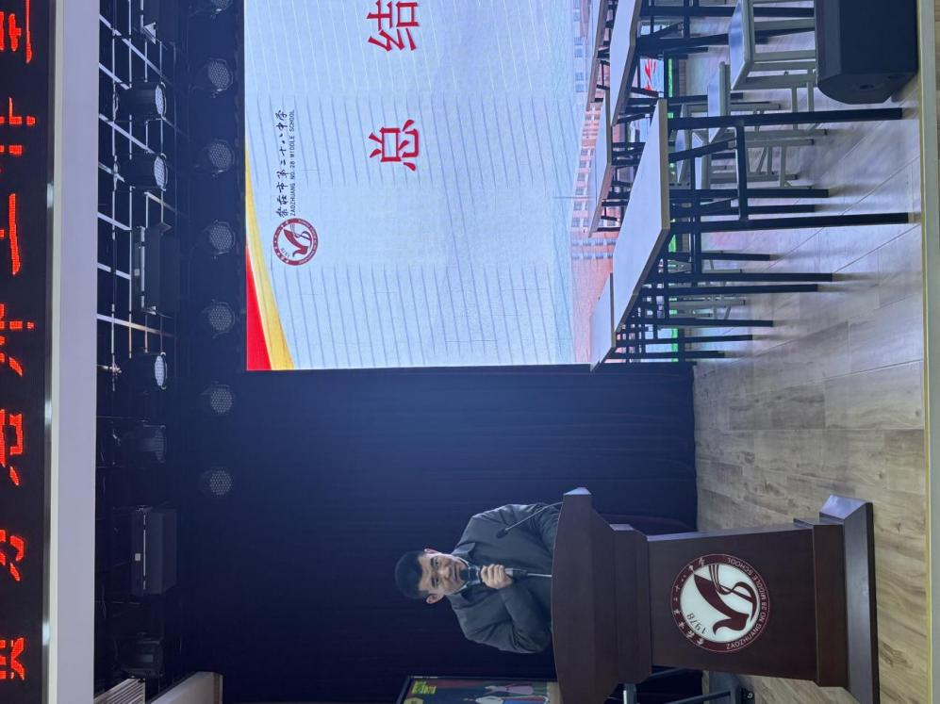
初中英语教研员孟浩老师进行专业点评作总结发言，本次活动呈现了“设计有新意、研讨有深度、互动有实效”的特点，为校际教研协作提供了有益范例。她表示，持续开展此类联研活动有助于凝聚教育合力，推动区域教学质量整体提升。

活动最后，枣庄市第二十八中学张翔校长对本次活动进行总结。本次活动充分体现了“联研共进、优势互补”的教研理念，通过校际间的深度交流与思维碰撞，不仅展示了各校在英语教学改革中的探索成果，更为教师专业成长搭建了实效平台。张校长强调，各校将进一步凝聚协作共识，促进教研工作走向常态、走向纵深，携手开拓提质增效的教育实践新局，为区域教育优质均衡发展注入持续动力。
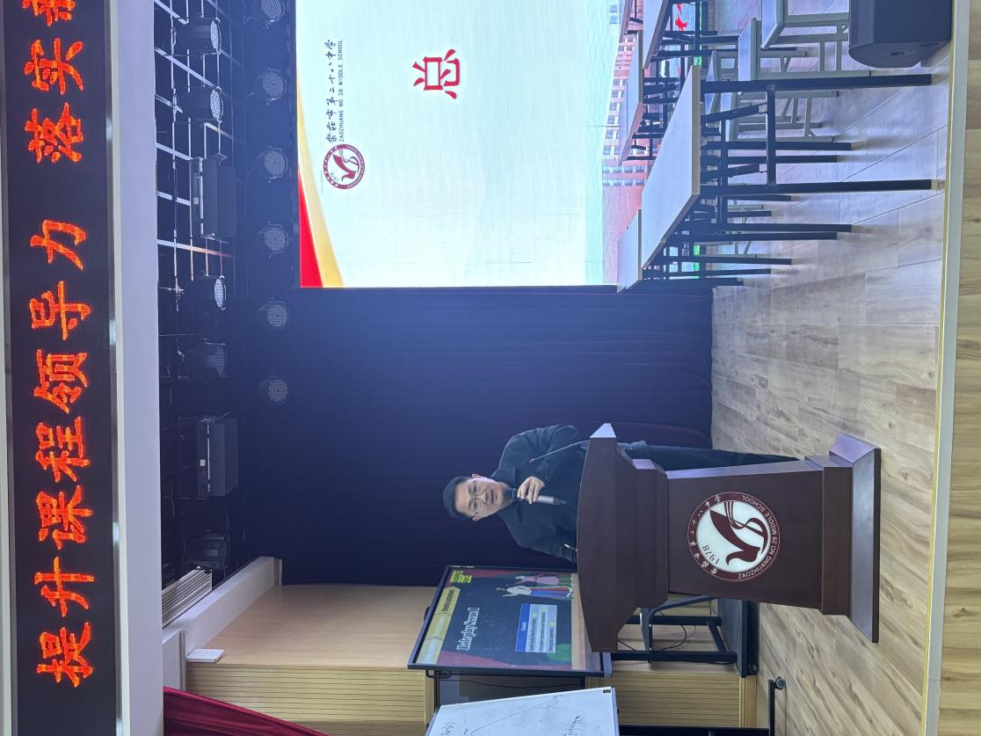

本次“冬学冬研冬练”同课异构活动，是枣庄市推动课堂变革、强化教学引领力的又一次扎实行动。未来，各校将进一步凝聚协作共识，促进教研工作走向常态、走向纵深，携手开拓提质增效的教育实践新局，为区域教育优质均衡发展注入持续动力。

二八课堂探新径 教研共生绽芳华
为深入推进课堂教学改革，扎实落实 “以学生为主体、教师为主导” 的新课堂理念，充分推广 “二八” 生态课堂模式的实践成果，2 月 2 日至 3 日，我校在至善楼六楼会议室开展了 “二八” 生态课堂优秀教师分享交流活动。全校各学科任课教师、教学管理人员、教研组长及学校教学分管领导齐聚一堂，共赴这场教研盛宴，在交流中碰撞思维，在分享中互学共进。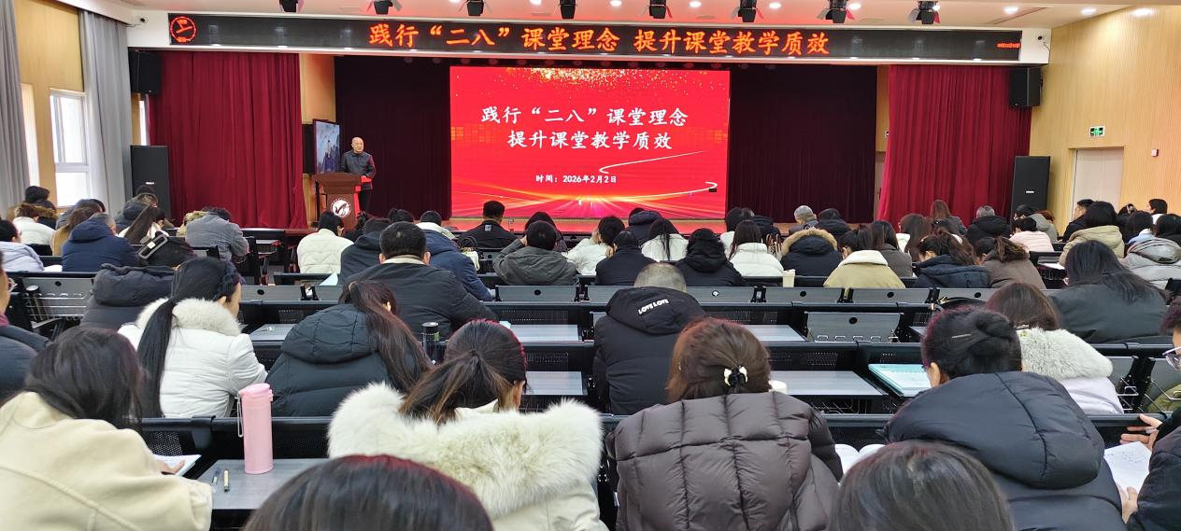
本次活动精心规划、周密部署，明确了参会要求与预期成效，要求全体参会教师认真聆听、做好记录，各教研组会后开展内部研讨并提交学习心得。活动安排表上，十二场精品分享依次铺展，涵盖 “二八” 生态课堂整体构建、各学科实践落地、小组合作管理、试题讲评优化等多个维度，各位主讲教师结合自身教学实践，倾囊相授宝贵经验，为在场教师带来了一场内容充实、干货满满的教研盛宴。

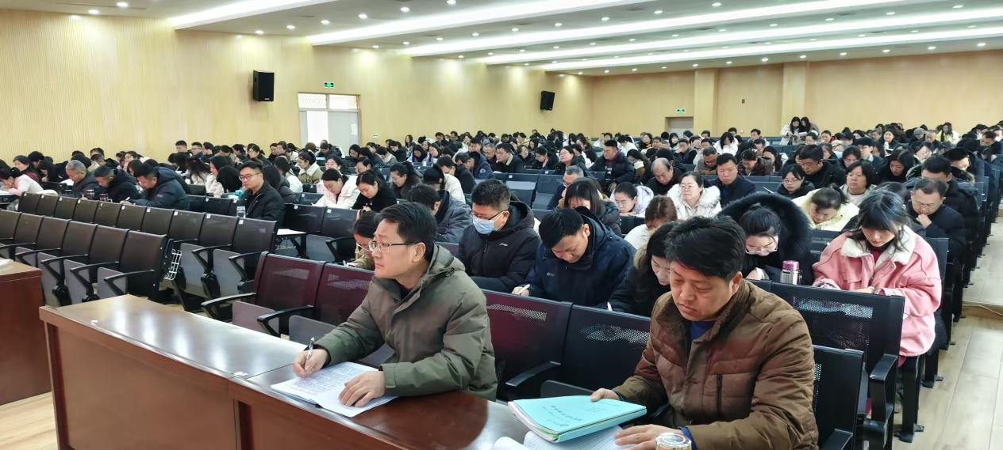

开篇立旨，领航课改新方向
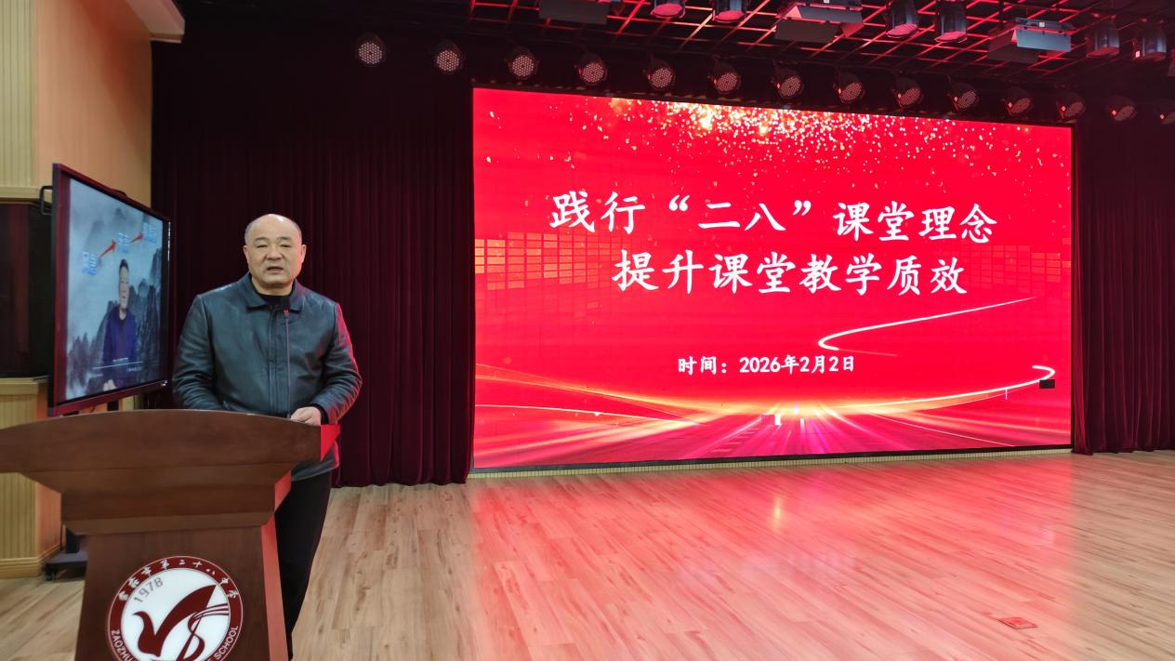
刘向辉校长作为本次分享活动的首位主讲人，以《打造 “二八” 生态课堂新形态 深入推进新课堂达标》为主题开启了本次教研交流的序幕。刘校长的分享高屋建瓴、立意深远，从宏观层面阐释了 “二八” 生态课堂建设的核心意义与发展方向，为全校教师进一步深化课堂教学改革、落地新课堂达标要求指明了清晰路径，也为后续整场分享交流活动奠定了坚实的理论与实践基调，让在场教师对 “二八” 生态课堂的整体构建有了更系统、更全面的认知。

深耕课堂，各美其美展风采
在刘校长的引领下，其余十一位优秀教师各展所长，从不同维度、不同学科出发，将 “二八” 生态课堂的实践探索与思考感悟娓娓道来，让抽象的教学理念化作可复制、可推广的教学实践。李秀丽、李富贤老师聚焦小组合作，解锁高效课堂构建的核心密码，让小组合作成为撬动 “二八” 生态课堂的关键抓手；邢文静、丁铭等学科教师立足本学科特点，分享历史、物理课堂中的 “二八” 实践，让学科特色与生态课堂深度融合。赵莉老师则以试题讲评课为切入点，将 “二八” 理念融入复习课堂，打造自主纠错、小组研讨、精准点拨的高效讲评课模式；孙国平老师围绕 “学生主体教师主导” 核心，剖析 “二八” 生态课堂的核心理念落地要点。史林红老师结合九年级数学学情，拆解 “二八” 生态课堂的设计思路与落地步骤，从目标设定到问题驱动，从小组合作到学用反馈，每一个环节都紧扣学生主体，兼顾分层教学；张妍妍老师以七年级英语为例，分享了 “三学四阶” 在英语课堂的践行之路，从课前分层预习到课中精讲互动，再到课后分层延伸，让英语课堂成为学生主动建构的乐园。谢菲老师带来小组合作管理下的 “二八” 课堂实操方案，从科学分组、值班管理到量化评价、奖惩机制，构建了一套完整的育人体系，让 “让每个学生发光” 的理念落地生根；李丹老师则直击 “二八” 生态课堂实践中的三大误区，厘清 “少讲与精讲”“合作与实效”“教师角色定位” 的核心问题，为教师们拨开迷雾，找准实践方向；朱文艺老师以《寒冬蕴暖意 课堂绽春生》为题，分享了 “二八” 生态课堂实践中的温暖与成长，让教研之路满含教育温度。
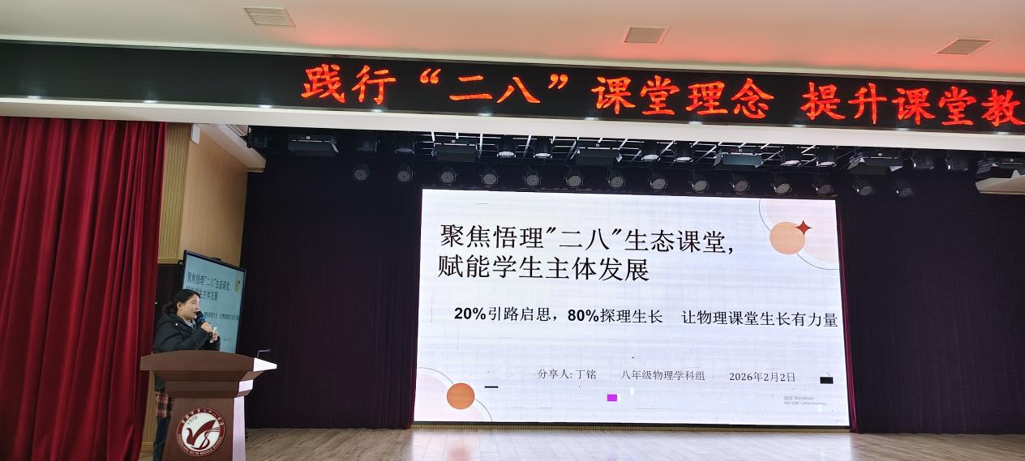各位教师的分享，既有理论高度，又有实践深度；既有课堂设计的巧思，又有教学反思的真诚；既有学科特色的彰显，又有通用方法的提炼。每一场分享都引得在场教师认真聆听、奋笔疾书，在笔记本上记录下宝贵的教学经验与思维火花。
课堂上，主讲教师毫无保留分享实践成果；台下，参会教师专注聆听、积极思考，时不时低头记录，偶尔轻声交流感悟。在这场教研交流中，没有单向的输出，更有思维的碰撞与理念的共鸣。大家围绕 “二八” 生态课堂的落地难点、优化方向展开隐性的探讨，从他人的实践中汲取经验，为自身的教学实践寻找新思路、新方法。
活动明确要求，各教研组会后需组织内部研讨，将此次活动的所学所悟转化为教学改进的具体行动，提交学习心得与改进建议。这一要求让教研不止于 “听”，更落于 “行”，让此次分享交流的成果真正辐射到每一位教师的课堂，推动全校课堂教学质量的整体提升。

行而不辍，履践致远启新程
此次 “二八” 生态课堂优秀教师分享交流活动，是我校推进课堂教学改革的重要举措，更是教师们互学共进、共同成长的重要平台。通过活动，全体教师进一步深化了对 “二八” 生态课堂的理解与认知，掌握了更多可落地的教学方法，形成了一批可复制、可推广的课堂实践案例，更营造了浓厚的教研氛围。
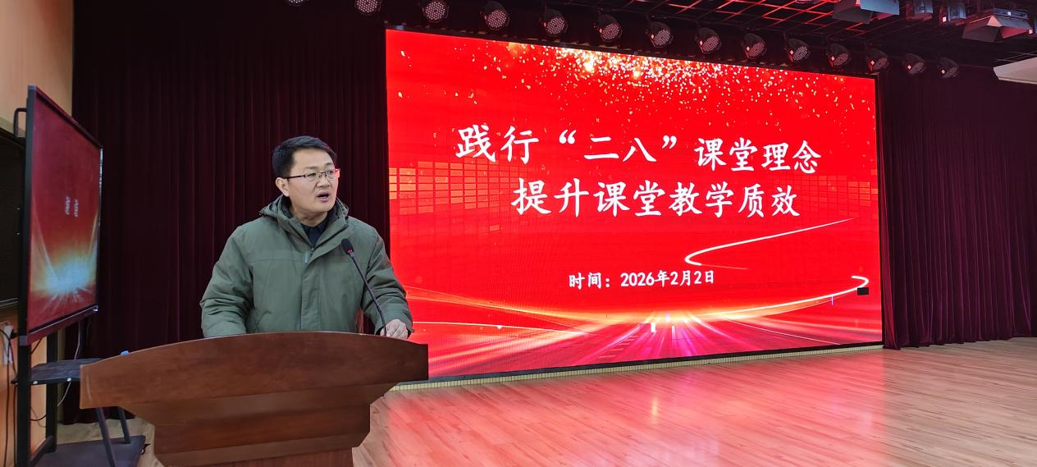“二八” 生态课堂的探索，是一场永无止境的教学修行。此次活动为我校的课堂教学改革注入了新的活力，也为教师们的专业成长指明了新的方向。未来，我校全体教师将以此次活动为契机，以刘向辉校长的分享为引领，把 “二八” 生态课堂的理念真正融入每一堂课，以学生为主体，以教师为主导，在实践中不断反思、不断优化，让课堂成为师生互动、生生协作、思维碰撞的生态场，让深度学习真实发生，为学生核心素养的落地提供坚实的课堂支撑，在教学改革的道路上步履铿锵，共探高效课堂新路径，共谱教学共生新篇章！

精研复习课堂 携手共促成
枣庄二十八中与峨山镇中学九年级一轮复习研讨活动纪实
为精准优化九年级一轮复习教学策略，提升课堂教学实
效，深化校际教研交流，2026 年 4 月 2 日，枣庄市第二
十八中学与峨山镇中学九年级一轮复习联合研讨活动，在峨
山镇中学左庄校区顺利举行。枣庄二十八中骨干教师、峨山
镇中学（含左庄校区）全体教师参与活动，峄城区教学研究
中心各学科教研员、两校领导专家莅临指导，四十余位教育
同仁以课为媒、以研促教，共探中考复习高效路径。
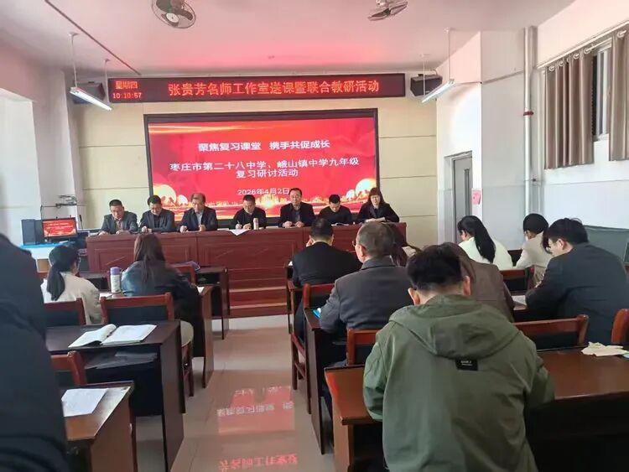
课堂观摩：精准备课，示范引领
活动伊始，四节高质量复习研讨课同步开讲，执教教师
紧扣课标、聚焦中考、立足学情，呈现了高效复习课的示范
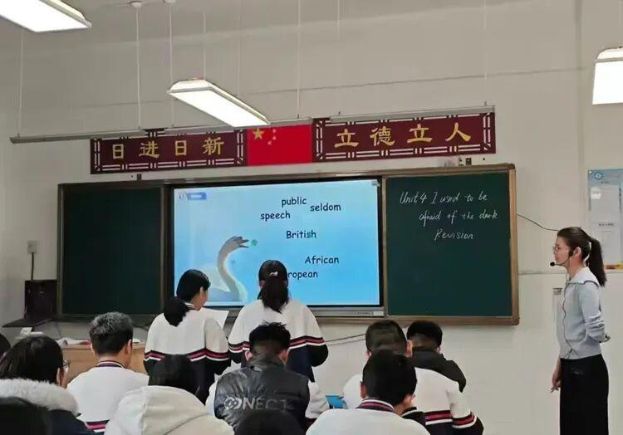
范式。 张也老师执教英语九年级上册第四单元复习课，整合单元重难点，对接中考考点，提升学生语言运用能力。

丁铭老师讲授物理《压强》复习课，结合生活实例与中
考题型，深化概念理解与应用；

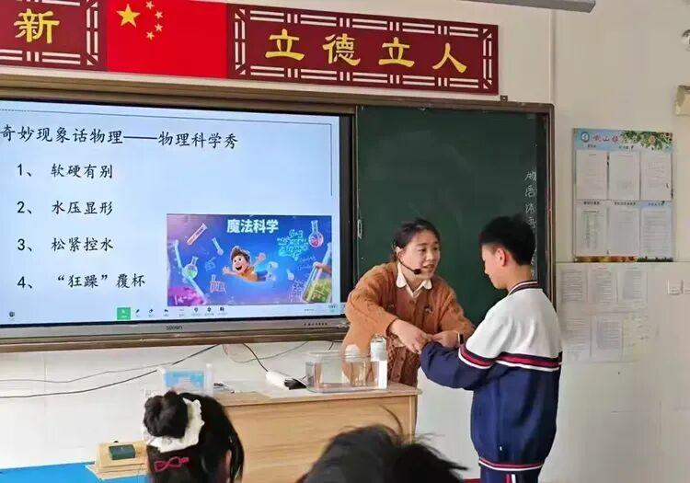

张敬词老师开展化学《酸和碱的化学性质复习》，梳理
知识体系，强化实验与方程式应用。
课堂上，教师引导到位、学生参与积极，充分体现 “以
生为本” 的教学理念，为一轮复习课堂树立了优质标杆。
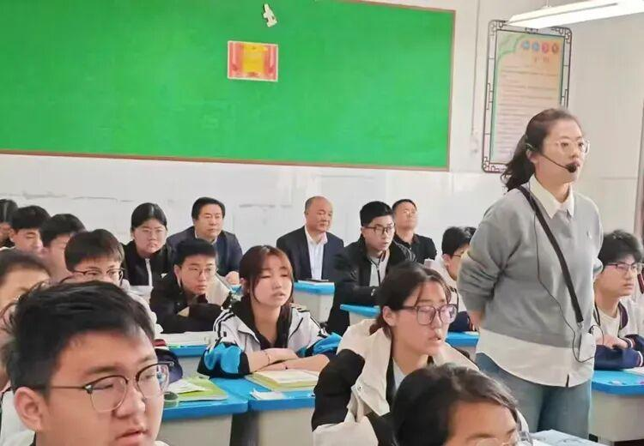
评课研讨：思研并进，精准提质
课堂观摩结束后，各学科分组开展评课研讨。执教教师
依次说课，阐述教学设计理念、课标落实思路与考情融合策
略；听课教师踊跃交流，围绕课堂亮点、改进方向展开深入
探讨，一致认为研讨课选题精准、紧扣考点、实效突出，完
美贴合一轮复习夯实基础、提升能力的核心目标。随后，各学科专家带来中考复习策略专题讲座：张贵芳老
师解读英语备考方向，郑东方老师梳理物理复习要点，张
斌老师讲解化学备考方法。讲座立足中考命题趋势，聚焦
实战技巧，为参会教师提供了清晰、可落地的复习思路。总结

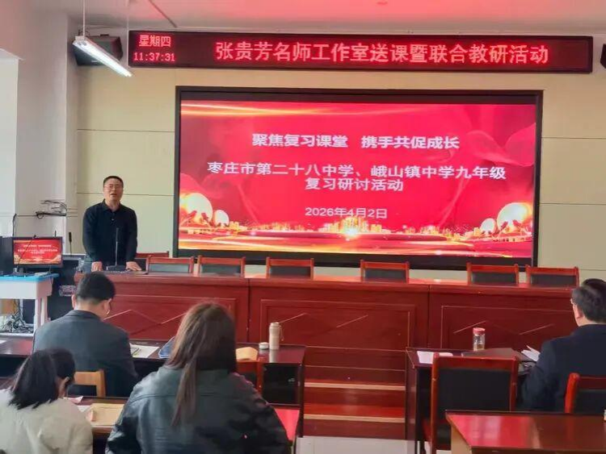

部署：凝心聚力，笃行致远
活动最后，专家讲座与复习工作安排环节，张翔校长对
后续九年级复习工作进行统筹部署，明确复习目标、细化教
学任务。峄城区教学研究中心化学教研员魏红芹老师作总结
发言，充分肯定本次活动成果，强调中考一轮复习要立足学
情、紧扣课标、回归教材，落实分层教学与培优辅基，鼓励
教师以此次研讨为契机，优化教学设计、深耕课堂教学，切
实提升复习实效。此次校际复习研讨活动，搭建了交流互鉴、共同成长的 教研平台，实现了教学经验共享、备考智慧碰撞。两校教师 将以此次活动为新起点，精研教学、聚力备考，以更高效的 复习策略、更扎实的教学行动，助力学子决胜中考，共同推动峄城区教育优质均衡发展
